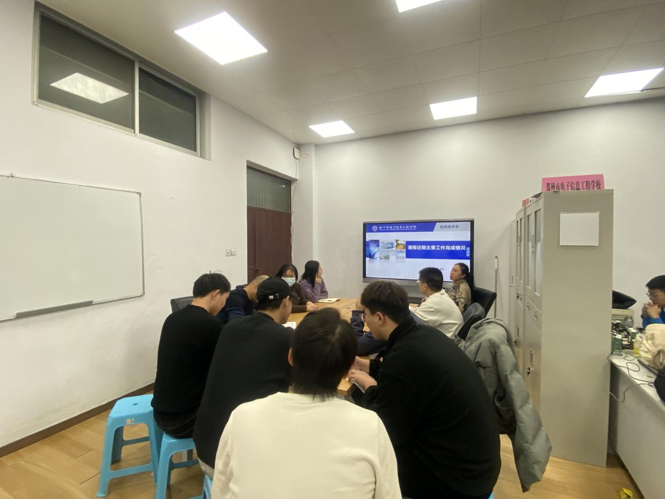

网络工作室近期主要工作通报

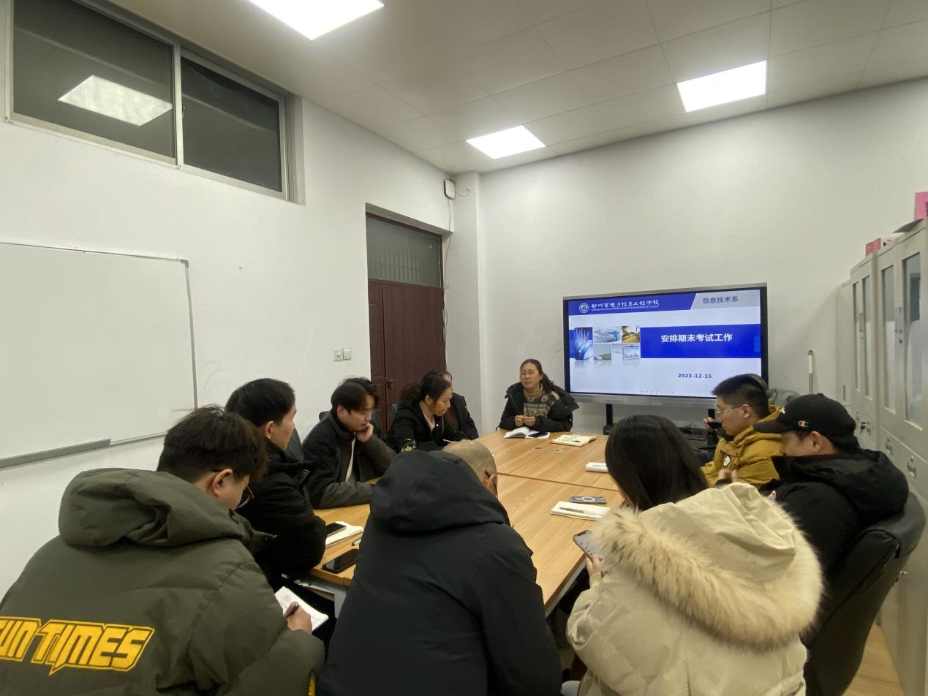

期末考试工作安排

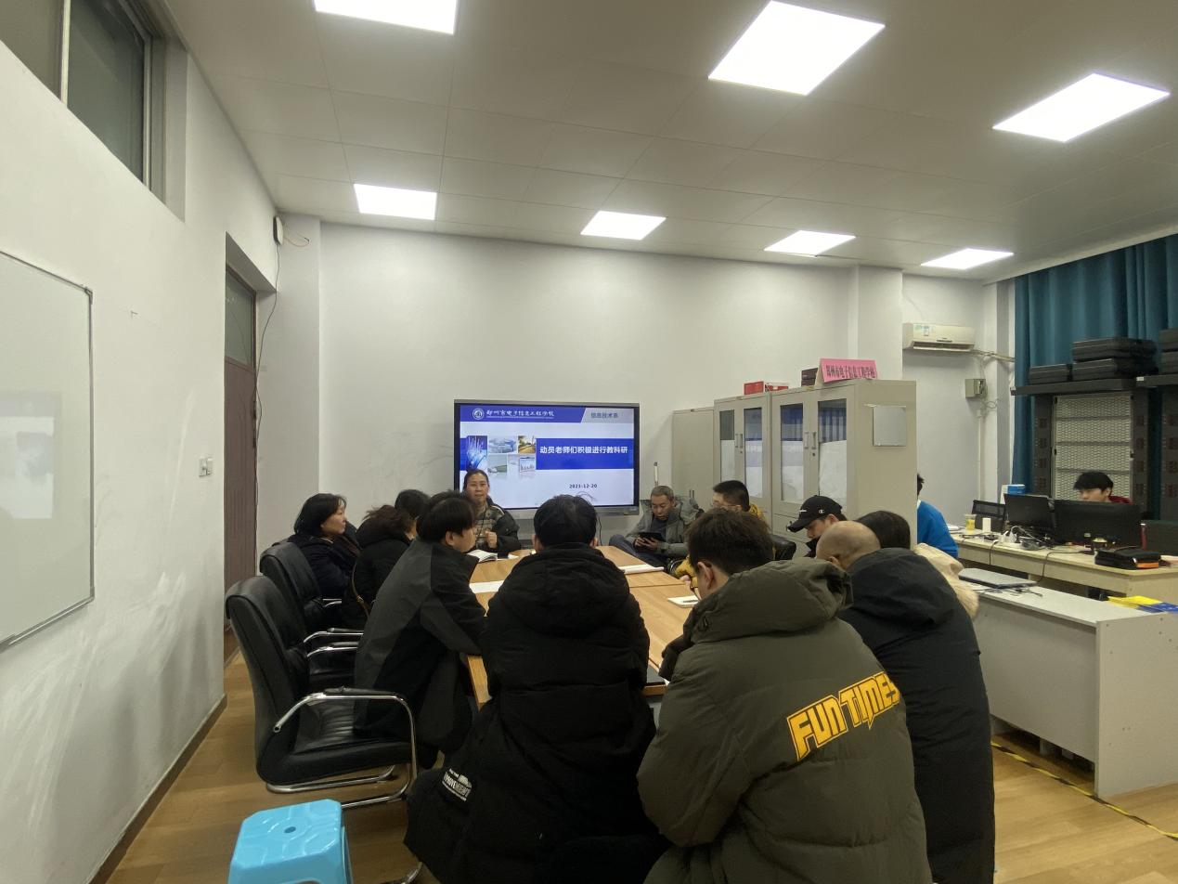

网络工作室动员老师积极进行教科研

信息技术系网络工作室于2023年12月15日上午9点40分在务本楼207召开教育教学工作会，网络工作室全体教师参加此次会议。会议由信息技术系主任李喜英主持。

信息技术系主任李喜英首先对近期主要工作进行总结和通报。接着对期末考试工作进行部署和安排，最后鼓励各位教师积极进行教科研，多参加教学能力大赛，多参加教学资源开发，老教师带领指导青年教师做好专业成长规划。

信息技术系网络工作室教学工作会通过对近期工作的总结和下阶段工作的布置。通过不断的调整和改善，更好的提升教育教学质量。

图文：赵国宁

编辑：刘雯雯